Муниципальное автономное дошкольное образовательное учреждение

Городского округа «город Ирбит» Свердловской области

«Детский сад № 23»

Чернышева О.И., 1 КК

Консультация для родителей «Как создать родословную своей семьи».

Традиции трепетного отношения к заветам предков, к их памяти, к преемственности поколений начали складываться в глубокой древности и вырабатывались тысячелетиями. В народной культуре, в фольклоре связь поколений символизирует древо жизни. Его корни – наши далёкие предки; его ствол – старшие поколения; ветви, цветы, плоды – дети, внуки. Корни древа жизни находятся на небе, а ветви на земле. Такое описание образа древа жизни составил А.Н.Афанасьев.

Родословная – это история семьи, которую принято описывать как перечень поколений людей одного или нескольких родов, устанавливающий происхождение и степень родства, с указанием о каждом представителе рода того, что его отличает.

Существует два основных способа её ведения – по восходящей и нисходящей линии. При составлении восходящей родословной главным объектом исследования является тот человек, о предках которого собираются сведения. Восходящая прямая линия родства идёт от данного лица к его предкам. Для оформления линии восходящего родства достаточно широко используется круговая таблица.

Нисходящую родословную начинают составлять с самого отдалённого из известных предков и постепенно переходят к его потомкам. Таблица нисходящего родства напоминает пирамиду, вершина которой – родоначальник, а основание – последнее поколение его потомков.

Родословное древо – это перевёрнутая таблица нисходящей родословной, чаще всего мужской. Она действительно напоминает разветвлённое дерево. Имя родоначальника располагается на стволе дерева или в его корнях, имена потомков – на разветвлениях и стилизованных ветвях и веточках.

Все семьи разные. Люди в каждой семье имеют разную внешность, разные имена, отчества, фамилии, различные профессии и увлечения. Семьи разные, но во многом они похожи. Семья объединяет родных людей, очень близких друг другу. Они любят и уважают друг друга, заботятся друг о друге, делят вместе все радости и печали.

О своих родных, о семье можно рассказать словами, составить схему. А можно создать красивый образ семьи – дерево, цветок, дом, корабль. Подумайте, какой образ подходит вашей семье. Чтобы получился свой особенный, яркий и красивый образ семьи, нужно выразить её особенности и задать себе вопросы: «На что похожа наша семья? Какая она?».

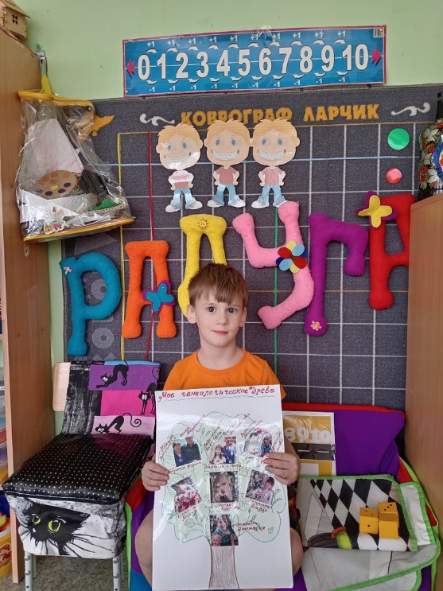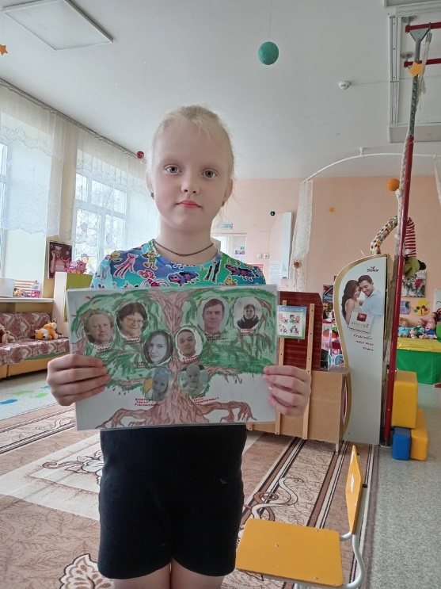Вряд ли ребёнка заинтересуют скучные прямоугольники или овалы, необходим привлекательный образ. В качестве одного из вариантов может подойти рисунок семейного или родословного древа; или же гроздь винограда, как образ дружной, сплочённой семьи; или же радуга, как образ семьи, объединяющий яркие индивидуальности и включающий семь поколений. Семья может быть похожа на явление природы, растение, животное, здание. Даже на предмет, например на игрушку. Всё зависит от вашего творчества. Творите и получайте удовольствие от результата.